**Informe de actividades para la Secretaría de Educación Media Superior de la Universidad Autónoma de Nayarit**

**Fecha de entrega del informe: 28/abril/2025**

|  |  |  |  |  |
| --- | --- | --- | --- | --- |
| **Persona comisionada** | **Área en la que colabora** | **Evento** | **Fecha de la actividad** | **Justificación y motivo** |
| M. E. Oscar Omar Verdín Cervantes | Secretaría de Educación Media Superior | Entrega de Becas Benito Juárez en la Unidad Académica de Ahucatlan | 23/abril/2025 | Asistencia a la UAP de Ahuacatlan comisionado por la Rectora de la Universidad Autónoma de Nayarit. |

**Actividades realizadas:** Acompañamiento y verificación para una entrega eficiente.

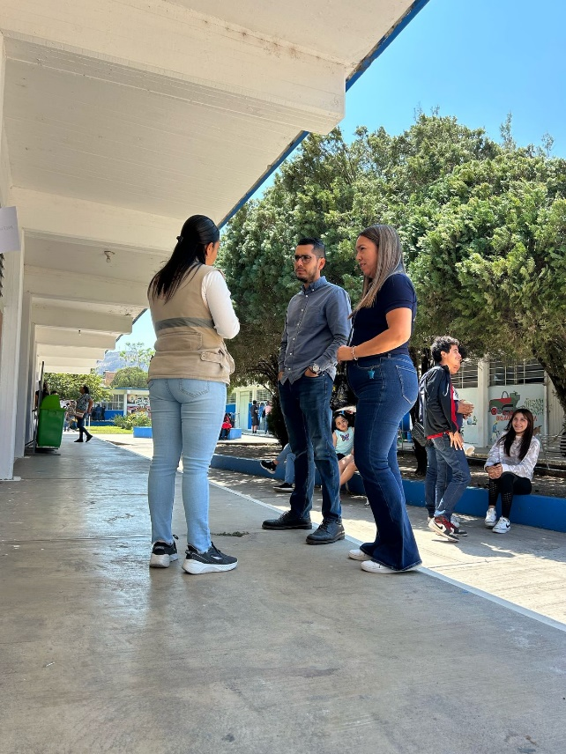**Imágenes:**

